**4.7今日动态**

**一、来园**

本班共24名幼儿，今日实际到园22名幼儿。

今日天气：小雨

**二、区域游戏**

娃娃家：**张谦益**在娃娃家扮演爸爸烧饭；**万宇**在客厅给娃娃制作美丽的头箍；**常佳怡**在卧室陪宝宝做游戏；

科探区：**孙晨希，万钰彤**在用镊子给毛毛虫搭建树枝，可以方便长大后的毛毛虫开始结茧变成美丽的蝴蝶；

益智区：**黄曼汐、许思冉、司睿、喻梓悦**共同游戏，动手动脑，探索新的游戏；

美工区：**吴可馨、沈子煜**在用勾线笔、马克笔、白纸绘画毛毛虫变蝴蝶的一个过程；**李一诺、史锦瑞、彭思浛**使用超轻粘土制作春天的小花和各种小动物；

地面建构：**陶奕然，陶奕颖，毛锦妍**新搭建了一座小桥，并且在小桥边上还建构了一座小城堡；

桌面建构：**徐言昊**帮助老师将多余的雪花片建构分解并做出了一个大太阳。

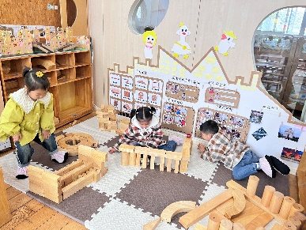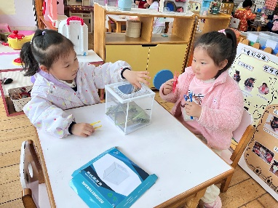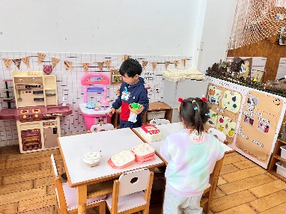

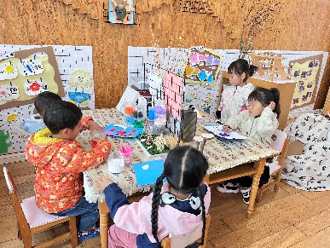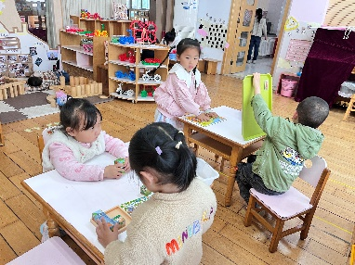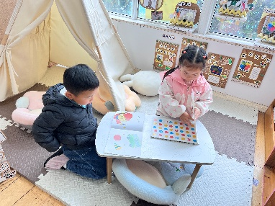

**三、集体活动—手工《毛毛虫》**

今天小朋友们尝试利用餐巾纸、筷子、报纸、马克笔等工具制作出一只属于自己的彩色毛毛虫。

先是在餐巾纸上画上各种彩色线条作为毛毛虫身上的花纹，然后将纸的长边对准筷子卷起来，最后将长长的纸随着筷子的长度压下去，为毛毛虫画上眼睛。一只可爱神气的毛毛虫就完成了！

